**Информационный бюллетень №3**

**Международные соревнования «Гран-При Беларусь – 2013»**

***Министерство спорта и туризма Республики Беларусь, Мингорисполком,***

***Белорусская федерация ориентирования и СК «Люсерж»***

***приглашают принять участие в***

***Международных соревнованиях «Гран-При Беларусь – 2013»,***

***первенстве г. Минска, Кубке детско-юношеских команд РБ.***

**СРОКИ И МЕСТО ПРОВЕДЕНИЯ**.

Соревнования проводятся 21-22 сентября 2013г. в г.Минске и Минском районе. День приезда - до 14-00 21 сентября 2013 г. Схемы проезда к месту проведения соревнований

***21 сентября 2013г. район Крыжовка.***

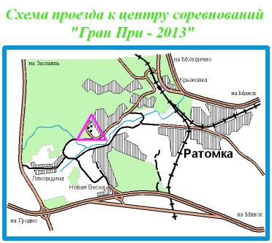

Проезд общественным транспортом – электропоезд от станции Минск до станции Крыжовка, далее по схеме. Для детских команд организуется подвоз от ст. Крыжовка до центра соревнований. Интервал движения автобуса – 30 минут. Вместимость – 40 человек. Последний рейс в 12. 30 зарезервирован для команды г. Гомеля и Бобруйска. Размещение полевого лагеря согласно схемы.

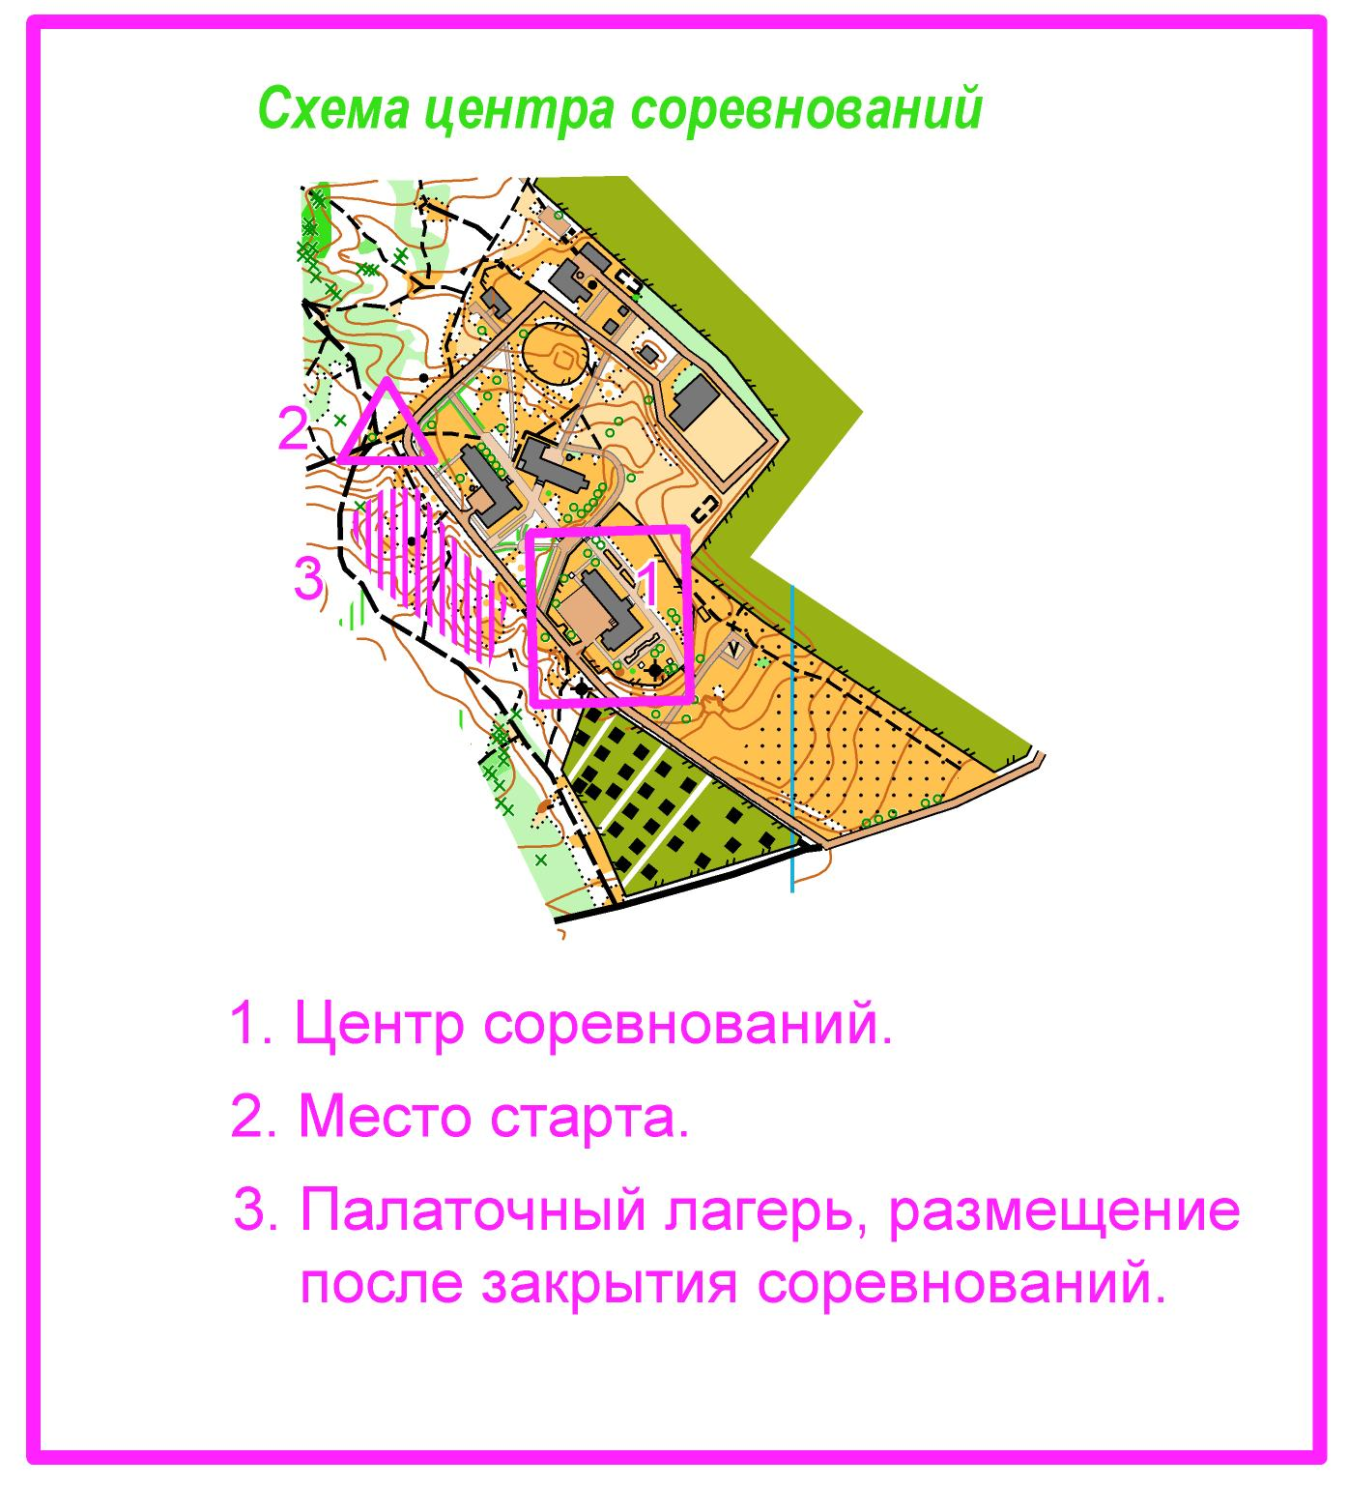

Проезд общественным транспортом: троллейбус № 15, 24 Автобус №№: 2С, 5т, 3с,52, 65, 85, 102, 123, 124, 175. Остановка “Камвольный комбинат”

Парковка личного транспорта – на обочине вдоль подъездной дороги к центру. Туалеты оборудованы в лесу согласно указателям.

***22 сентября 2013г. Парк Лошицкого «Усадебно-паркового комплекса» г. Минска***

**Основное место парковки личного транспорта на левой обочине дороги между парком и Домом Культуры «Камвольного комбината»**

**Вход участников на территорию парка – через угловые ворота. Размещение участников – в парковом саду вдоль забора. Туалеты – в здании администрации. Следуйте указаниям по радиоинформации.**

**Разминка разрешена за пределами парка вдоль дороги для парковки. Посещение остальной территории парка, кроме места размещения и центральной аллеи (до информационного экрана),  запрещено до окончания соревнований.**

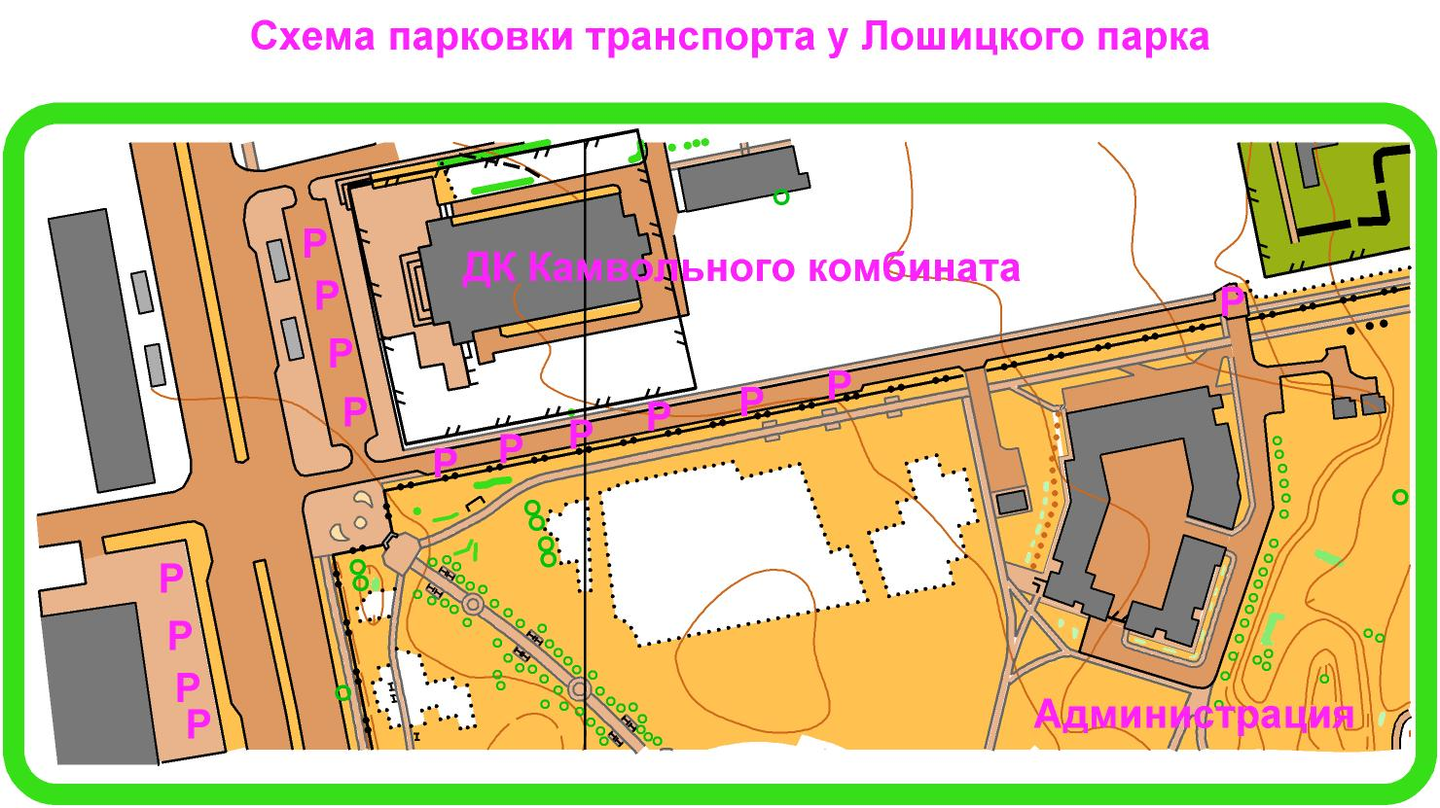

**ПРОГРАММА СОРЕВНОВАНИЙ.**

***21 сентября 2013г. район Крыжовка.***

Приезд команд, прохождение мандатной комиссии в центре соревнований (фойе на 1-ом этаже административного здания) до **12.00.**

**13.00.** Открытие соревнований.

**14.00.** Лично-командные соревнования на классических дистанциях с зачетом «Гран При -2013», Кубка детско-юношеских команд РБ. Группы МЖ21Е, МЖ 12, 14, 16, 18, 20, 21А, 35, 45, 55, 60, 65.

***22 сентября 2013г. Лошицкий парк, г.Минск***

**11.00.** Лично-командные соревнования на дистанциях спринта с зачетом «Гран При -2013», первенства г. Минска, Кубка детско-юношеских команд РБ. Группы МЖ21Е, МЖ 12, 14, 16, 18, 20, 21А, 35, 45, 55, 60, 65.

**14.00.** Награждение победителей и призеров соревнований. Закрытие соревнований.

**УЧАСТНИКИ СОРЕВНОВАНИЙ.**

К участию в соревнованиях допускаются члены команд клубов ориентирования, коллективов физкультуры предприятий и организаций, внешкольных учреждений, ДЮСШ, ФОЦ, учебных заведений, образовательных школ и спортсмены выступающие лично.

Участники в возрасте до 14 лет (включительно) допускаются к соревнованиям под руководством организатора (тренера) или в присутствии одного из родителей.

С учетом установленных ниже требований участники имеют право подать заявку на участие в соревнованиях по следующим группам:

Группы: МЖ 12, 14, 16, 18, 20, 21E, 21А, 35, 45, 55, 60, 65.

**НАГРАЖДЕНИЕ.**

Победители и призеры соревнований первого дня соревнований в группе «Элита» (МЖ21Е) награждаются денежными премиями в размере по 200 у.е. за первое место среди мужчин и женщин, по 150 у.е. – за второе место и по 100 у.е. – за третье место. В группах: МЖ55 и МЖ60 – денежными премиями в размере: за I место – по 100 у.е.; за II место – по 80 у.е.; за III место – по 50 у.е.

Во второй день соревнований в группе «Элита» (МЖ21Е) спортсмены, занявшие первое место, награждаются денежными премиями в размере: за I место – по 100 у.е.; за II место – по 80 у.е.; за III место – по 50 у.е.

В остальных группах, участники соревнований, занявшие призовые места в соответствующих группах (1-3 место), награждаются дипломами или грамотами соответствующих степеней.

Два тренера, спортсмены которых заняли призовые места в группах МЖ 12, 14, 16 и набравшие наибольшую сумму очков (система кубка РБ), награждаются денежными премиями по 200 у.е.

Денежный призовой фонд выплачивается в белорусских рублях по курсу Национального банка Республики Беларусь.

**ТЕХНИЧЕСКАЯ ИНФОРМАЦИЯ ПО ДИСТАНЦИЯМ**

Местность и карты

**21.09.13 г.** Классическая дистанция. Среднепересечённая. Закрытая на 99%. Различной проходимости. Почти повсеместно имеются поваленные деревья, различной плотности. Места плотного повала, существенно влияющие на проходимость, отображены на карте в соответствии с требованиями ISOM. Дорожная сеть развита, затруднений при прохождении нет, кроме отдельных участков просек. Грунт мягкий. Болота сухие. Выворотни отображены на карте в случаях их одиночного (явно выделяющегося) нахождения на данном участке. В остальных случаях – не показаны. С севера и юга ограничений района нет. При потере ориентировки двигаться на восток до открытой местности и по подъездной дороге – в сторону центра соревнований. Опасные места – район ограждённый колючей проволокой. Рекомендуемая форма одежды – закрытая.

Карта. Масштаб – 1: 10 000. Сечение рельефа – 2,5 м. Герметизирована. Легенды впечатаны в карту. Дополнительно легенды выдаются до начала соревнований, после прохождения мандатной комиссии.

**22.09.13 г.** Спринт. Слабопересечённая. Открытая на 70% с обилием мелких ориентиров. Легко пробегаемая. Дорожная сеть с твёрдым покрытием. Форма одежды произвольная. Шипованная обувь запрещена ( по всей площади – стриженный газон). Пересечение цветников, клумб и кустарниковых насаждений запрещено. Организован контроль.

Карта. Масштаб 1: 5 000. Сечение рельефа – 2,5 м.Герметизирована. Легенды впечатаны в карту. Дополнительно легенды выдаются аналогично первому дню.

Контроль прохождения дистанции. Система отметки – электронная SportIdent.

**Стоимость аренды чипа – 15 000 руб. (для участников не имеющих своих)**.

Параметры дистанций

|  |  |  |  |  |  |  |
| --- | --- | --- | --- | --- | --- | --- |
| **Группа** | **Классическая дистанция 21.09.2013** | | | **Спринт**  **22.09.2013** | | |
| **Длина** | **КП** | **Контр.время** | **Длина** | **КП** | **Контр.время** |
| **Ж12** | **1,5** | **4** | **150** | **1,1** | **6** | **40** |
| **Ж14** | **2,0** | **8** | **150** | **1,7** | **9** | **40** |
| **Ж16** | **3,3** | **10** | **150** | **2,1** | **12** | **40** |
| **Ж18** | **4,6** | **9** | **150** | **2,5** | **15** | **40** |
| **Ж20** | **5,3** | **12** | **150** | **2,8** | **16** | **40** |
| **Ж21А** | **5,2** | **11** | **150** | **2,7** | **15** | **40** |
| **Ж21Е** | **8,5** | **15** | **150** | **3,3** | **18** | **40** |
| **Ж35** | **5,3** | **11** | **150** | **2,8** | **16** | **40** |
| **Ж45** | **4,9** | **12** | **150** | **2,5** | **15** | **40** |
| **Ж55** | **4,2** | **8** | **150** | **2,3** | **13** | **40** |
| **Ж60** | **3,0** | **10** | **150** | **1,9** | **12** | **40** |
| **Ж65** | **2,5** | **9** | **150** | **1,6** | **9** | **40** |
| **М12** | **2** | **6** | **150** | **1,3** | **8** | **40** |
| **М14** | **2,5** | **8** | **150** | **1,9** | **9** | **40** |
| **М16** | **4,7** | **10** | **150** | **2,5** | **13** | **40** |
| **М18** | **6,4** | **15** | **150** | **2,9** | **16** | **40** |
| **М20** | **8,3** | **17** | **150** | **3,1** | **18** | **40** |
| **М21А** | **6,9** | **14** | **150** | **3,3** | **16** | **40** |
| **М21Е** | **11,2** | **23** | **150** | **3,9** | **22** | **40** |
| **М35** | **8,6** | **14** | **150** | **3,1** | **18** | **40** |
| **М45** | **6,8** | **12** | **150** | **2,9** | **16** | **40** |
| **М55** | **5,5** | **12** | **150** | **2,7** | **15** | **40** |
| **М60** | **3,6** | **13** | **150** | **2,2** | **13** | **40** |
| **М65** | **3,3** | **12** | **150** | **2,0** | **12** | **40** |
| **Ж12** | **1,5** | **4** | **150** | **1,1** | **6** | **40** |
| **Ж14** | **2,0** | **8** | **150** | **1,7** | **9** | **40** |
| **Ж16** | **3,3** | **10** | **150** | **2,1** | **12** | **40** |
| **Ж18** | **4,6** | **9** | **150** | **2,5** | **15** | **40** |

Состав жюри соревнований: Лабановский А.И., Миронов Д.П., Титович Е.С.

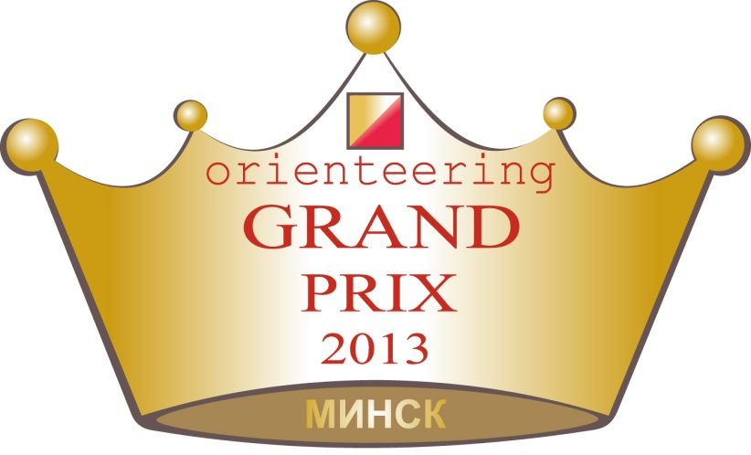

Удачных стартов.